- ВВЕДЕНИЕ
  - Область применения системы
Мобильное приложение предназначено для использования в семьях с детьми дошкольного и школьного возраста с целью организации контроля экранного времени и формирования навыков финансовой грамотности. Система применяется для автоматизации процессов постановки и выполнения заданий, начисления и расходования игровой валюты, управления доступом к цифровым ресурсам и предоставления поощрений.
Область применения системы включает:
- семейное воспитание и организация повседневной деятельности детей;
- развитие у детей навыков планирования, накопления и принятия финансовых решений;
- управление использованием мобильных устройств и цифрового контента;
- мотивацию детей к выполнению учебных, бытовых и развивающих задач;
- снижение конфликтных ситуаций, связанных с ограничением использования гаджетов.
Система ориентирована на следующие категории пользователей:
- родители и законные представители детей в возрасте от 5 до 14 лет;
- дети, использующие мобильные устройства под контролем родителей;
- семьи, заинтересованные в развитии финансовой грамотности и формировании полезных привычек.
Приложение функционирует на мобильных устройствах под управлением операционных систем Android и iOS и может использоваться как самостоятельный программный продукт, а также как основа для последующей интеграции с образовательными сервисами и системами родительского контроля.
  - Краткое описание концепции
Мобильное приложение реализует концепцию управления экранным временем ребенка на основе экономической модели мотивации. В отличие от традиционных систем родительского контроля, основанных на запретах и фиксированных ограничениях, приложение предоставляет ребенку возможность самостоятельно зарабатывать право на использование цифровых ресурсов посредством выполнения полезных действий.
Основным элементом системы является внутренняя игровая валюта (ИВ), эквивалентная минутам экранного времени. Игровая валюта начисляется ребенку за выполнение заданий, создаваемых родителем, а также за достижение установленных целей. Накопленная валюта может использоваться для:
- получения дополнительного экранного времени;
- разблокировки приложений и цифрового контента;
- приобретения виртуальных и реальных наград;
- накопления на долгосрочные цели;
- обмена на денежные поощрения, предоставляемые родителями.
Система формирует замкнутый цикл взаимодействия:
выполнение задания → подтверждение результата → начисление игровой валюты → принятие решения о расходовании или накоплении средств.
Дополнительно приложение включает механизмы финансовой симуляции, такие как накопительные цели, семейный бюджет, кредит экранного времени и инфляция баланса. Указанные механизмы направлены на развитие у ребенка навыков планирования, оценки последствий решений и рационального использования ресурсов.
Таким образом, приложение представляет собой цифровую среду, объединяющую элементы родительского контроля, геймификации, образовательных технологий и финансового моделирования.
  - Актуальность разработки
В современных условиях мобильные устройства и цифровые сервисы являются неотъемлемой частью жизни детей. Одновременно возрастает необходимость контроля времени, проводимого ребенком за экраном, а также формирования навыков осознанного использования цифровых ресурсов.
Традиционные средства родительского контроля в большинстве случаев основаны на административных ограничениях и технической блокировке приложений. Такой подход позволяет сократить время использования устройств, однако не способствует развитию внутренней мотивации ребенка и нередко становится причиной конфликтов между детьми и родителями.
Одновременно возрастает значение финансовой грамотности как одной из ключевых компетенций, формируемых с раннего возраста. Существующие решения, ориентированные на обучение детей управлению денежными средствами, как правило, не связаны с регулированием цифрового поведения и не учитывают особенности использования гаджетов.
Анализ существующих программных продуктов показывает отсутствие комплексных решений, объединяющих:
- управление экранным временем;
- выполнение заданий и развитие полезных привычек;
- игровую систему мотивации;
- обучение финансовому планированию;
- систему поощрений и накоплений.
Разработка мобильного приложения направлена на устранение указанного недостатка за счет внедрения единой экономической модели взаимодействия внутри семьи. В данной модели экранное время рассматривается как ограниченный ресурс, получение которого зависит от выполнения ребенком полезных действий и принятия самостоятельных финансовых решений.
Создание системы является актуальным в связи с ростом потребности семей в инструментах, позволяющих одновременно контролировать использование цифровых устройств, развивать финансовую грамотность детей и формировать устойчивую мотивацию к обучению и выполнению повседневных обязанностей.

- ОСНОВАНИЯ ДЛЯ РАЗРАБОТКИ
Основанием для разработки мобильного приложения является договор на выполнение работ по созданию программного продукта № НВ-01/2026 от 15 апреля 2026 года, заключённый между заказчиком и разработчиком.
Заказчиком разработки является ООО «Семейные цифровые технологии».
Юридический адрес заказчика: 119019, г. Москва, ул. Новый Арбат, д. 15, офис 42.
Разработчиком является команда исполнителей.
Основание для разработки утверждено генеральным директором ООО «Семейные цифровые технологии» 15 апреля 2026 года.
Разработка технического задания и программного продукта осуществляется в соответствии с требованиями ГОСТ 19.201–78 «Техническое задание. Требования к содержанию и оформлению», а также других нормативных документов Единой системы программной документации (ЕСПД).
Разрабатываемое программное средство представляет собой мобильное приложение, предназначенное для использования на устройствах под управлением операционных систем Android и iOS и обеспечивающее автоматизацию процессов управления экранным временем детей и формирования навыков финансовой грамотности.

- НАЗНАЧЕНИЕ РАЗРАБОТКИ
  - Назначение системы
Система предназначена для организации альтернативной модели родительского контроля, при которой экранное время ребенка регулируется не запретами, а экономической моделью взаимодействия внутри семьи.
Основной принцип: ребенок зарабатывает игровую валюту (ИВ) через выполнение задач и использует её для доступа к цифровым ресурсам или конвертации в реальные поощрения.
  - Целевая аудитория
Целевой аудиторией мобильного приложения являются семьи, воспитывающие детей дошкольного и школьного возраста и заинтересованные в формировании у ребенка навыков финансовой грамотности, развитии самостоятельности и организации рационального использования цифровых устройств.
Основными пользователями системы выступают родители (или иные законные представители) и дети. Родители используют приложение для постановки заданий, определения стоимости вознаграждений, подтверждения выполнения задач, управления доступом к приложениям и анализа активности ребенка. Дети используют приложение для просмотра назначенных заданий, отправки отчетов о выполнении, накопления игровой валюты и ее последующего расходования на экранное время или иные поощрения.
Система ориентирована на родителей в возрасте от 25 лет, активно использующих мобильные устройства и заинтересованных в современных цифровых инструментах воспитания. Детская часть приложения предназначена для пользователей в возрасте от 5 до 14 лет, способных самостоятельно взаимодействовать с мобильным интерфейсом и принимать решения о накоплении и расходовании игровой валюты.
Приложение рассчитано на семьи со средним и выше среднего уровнем цифровой вовлеченности, использующие смартфоны и планшеты в повседневной жизни и заинтересованные в сочетании функций родительского контроля, образовательной мотивации и финансового воспитания.
  - Цели создания системы
Целью создания мобильного приложения является разработка программного средства, обеспечивающего автоматизацию процессов управления экранным временем детей на основе экономической модели мотивации и способствующего формированию навыков финансовой грамотности.
Система должна предоставить родителям возможность организовать контроль использования цифровых устройств без применения исключительно запретительных мер, а детям — возможность самостоятельно зарабатывать право на использование экранного времени посредством выполнения учебных, бытовых и развивающих заданий.
Создание приложения направлено на формирование у ребенка навыков планирования, накопления и рационального распределения ограниченных ресурсов, развитие ответственности за принимаемые решения, а также понимание взаимосвязи между полезной деятельностью и получаемыми вознаграждениями.
Дополнительной целью разработки является снижение числа конфликтных ситуаций между родителями и детьми, связанных с использованием мобильных устройств, за счет внедрения прозрачной и понятной системы правил, основанной на принципах геймификации и внутренней мотивации.
Также система должна обеспечить возможность дальнейшего расширения функциональности, масштабирования на большое количество пользователей и интеграции с внешними цифровыми сервисами, включая средства родительского контроля и образовательные платформы.

- ТРЕБОВАНИЯ К ПРОГРАММЕ
4.1 Характеристика объекта автоматизации
4.1.1 Описание предметной области
Объектом автоматизации являются внутрисемейные процессы управления цифровой активностью ребенка, включая:
- постановку задач родителем;
- выполнение задач ребенком;
- начисление и списание игровой валюты;
- управление доступом к цифровому контенту;
- финансовые поощрения.
Система заменяет классический родительский контроль экономической моделью взаимодействия.
4.1.2 Пользователи системы
Основными пользователями системы являются родитель и ребёнок, более подробная информация представлена в таблице 1.
Таблица 1 – Описание пользователей приложения «НаВырост»
Роль | Описание | Ключевые операции
Родитель (Администратор) | Взрослый член семьи 25+, владелец аккаунта, управляет заданиями и балансом ИВ | Создание заданий, установка цен, подтверждение выполнения, управление магазином, просмотр статистики
Ребёнок (Пользователь) | Дети 5–14 лет, используют детский дашборд, зарабатывают и тратят ИВ | Просмотр заданий, отправка отчётов о выполнении, трата ИВ в магазине, конвертация ИВ в рубли

4.1.3 Анализ предметной области и аналогов
Предметная область разрабатываемой системы находится на пересечении средств родительского контроля, сервисов для развития финансовой грамотности детей, систем семейной организации и механизмов геймификации.
Анализ существующих решений показал, что приложения для родительского контроля, такие как Google Family Link и Kidslox, ориентированы преимущественно на ограничение времени использования устройств и блокировку приложений. Финансовые сервисы для детей, такие как GoHenry и Greenlight, предназначены для обучения управлению денежными средствами, но не связаны с контролем цифровой активности. Сервисы семейной организации, например OurHome, позволяют распределять задания между членами семьи, однако не содержат развитой экономической модели и механизмов управления экранным временем.
Проведенный анализ показывает отсутствие комплексного решения, объединяющего выполнение заданий, учет внутренней игровой валюты, управление экранным временем, систему наград и элементы финансового обучения.
Ключевой особенностью системы является использование игровой валюты, эквивалентной минутам экранного времени. Ребенок получает игровую валюту за выполнение полезных действий и самостоятельно принимает решения о ее накоплении, расходовании или обмене на реальные поощрения. Такой подход объединяет функции родительского контроля, геймификации и формирования финансовой грамотности в рамках единой информационной системы.
4.1.4 Диаграмма вариантов использования (Use Case)
Диаграмма вариантов использования, представленная на рисунке 1, отражает состав основных функций разрабатываемого мобильного приложения и определяет характер взаимодействия пользователей с системой. Диаграмма служит средством формализации функциональных требований и устанавливает границы системы, перечень пользователей и доступные им операции.
В системе предусмотрены две основные роли пользователей: родитель и ребенок. Родитель выполняет функции администратора семейной учетной записи и осуществляет настройку параметров работы системы. В его обязанности входит регистрация и авторизация в приложении, создание и редактирование заданий, подтверждение результатов их выполнения, управление перечнем доступных наград и просмотр статистических данных о деятельности ребенка. Ребенок использует приложение для просмотра назначенных заданий, отправки отчетов о выполнении, накопления игровой валюты, приобретения экранного времени и иных поощрений, а также подачи заявок на получение реальных вознаграждений.
Функциональная модель системы охватывает процессы управления заданиями, начисления и списания игровой валюты, организации магазина наград, учета заявок на выплаты и формирования аналитической информации. Центральным элементом взаимодействия является механизм игровой экономики, в рамках которого выполнение полезных действий приводит к начислению игровой валюты, а накопленные средства могут быть использованы для получения доступа к цифровым ресурсам либо обменены на реальные поощрения.
Диаграмма отражает замкнутый цикл работы системы, включающий постановку задания родителем, выполнение задания ребенком, подтверждение результата, начисление игровой валюты и последующее принятие решения о ее накоплении или расходовании. Такой подход обеспечивает реализацию основной концепции приложения, основанной на взаимосвязи между полезной деятельностью ребенка и предоставляемыми ему возможностями использования цифровых устройств.
Кроме того, диаграмма фиксирует разграничение прав доступа между ролями и демонстрирует взаимосвязь пользователей с ключевыми функциональными модулями системы, включая модуль заданий, кошелек игровой валюты, магазин наград, модуль аналитики и подсистему учета выплат.
Представленная диаграмма вариантов использования является основой для дальнейшего проектирования архитектуры программного продукта, детализации функциональных требований и разработки пользовательских сценариев работы системы.
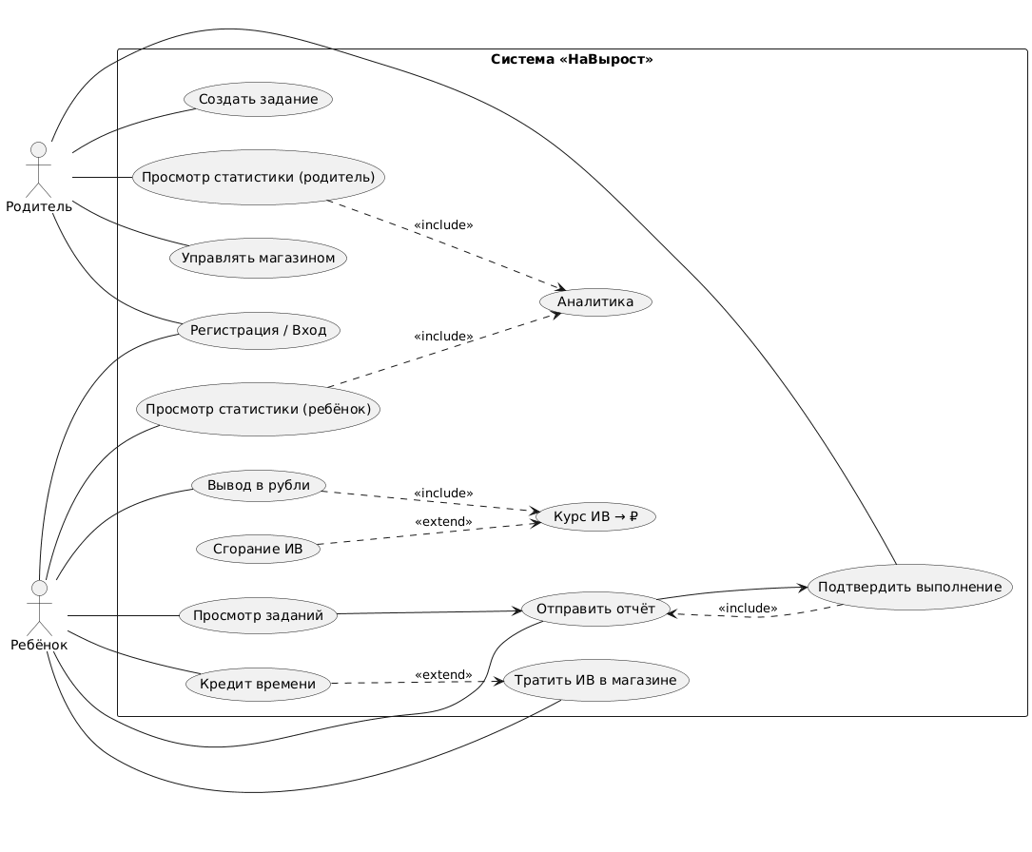
Рисунок 1 – Диаграмма вариантов использования
4.2 Функциональные требования
4.2.1 Структура и модули системы
Разрабатываемая система представляет собой распределённое клиент-серверное приложение, обеспечивающее взаимодействие между пользователями (родителями и детьми) и реализацию механик управления экранным временем на основе экономической модели.
Архитектура системы включает компоненты:
- клиентское приложение для ребенка (обеспечивает доступ к функционалу заработка, учета и расходования игровой валюты, а также взаимодействие с системой ограничений экранного времени);
- клиентское приложение для родителя (предназначено для управления задачами, контроля активности ребенка, настройки правил и подтверждения действий);
- серверная часть (реализует бизнес-логику системы, обрабатывает запросы клиентов, управляет начислениями, списаниями и хранением данных);
- система хранения данных (используется для хранения информации о пользователях, балансе, заданиях, истории операций и настройках);
- интеграционный слой (обеспечивает взаимодействие с системными API устройств (контроль экранного времени), а также потенциальную интеграцию с обучающими сервисами).
Система функционирует в режиме реального времени с синхронизацией данных между клиентами и сервером.
Система реализована по модульному принципу. Каждый модуль отвечает за отдельную функциональную область и функционирует в режиме реального времени с синхронизацией данных между клиентами и сервером.
- Модуль управления пользователями (управление учетными записями и ролями пользователей).
Функции:
- регистрация и авторизация пользователей;
- создание семейной группы;
- добавление и управление профилями детей;
- разграничение прав доступа (родитель / ребенок);
- хранение и редактирование профилей.
- Модуль «Кошелек времени» (учет и управление виртуальной валютой, 1 ИВ равна 1 минуте экранного времени).
Функции:
- хранение текущего баланса пользователя;
- начисление ИВ за выполненные действия;
- списание ИВ при использовании приложений или покупке наград;
- ведение истории транзакций;
- проверка достаточности средств.
- Модуль «Биржа задач» (организация процессов заработка игровой валюты, поддерживает фотоотчеты, описание задач, установку стоимости задания в ИВ).
Функции:
- формирование списка доступных заданий;
- классификация заданий (автоматические (обучение, шаги и т.д.), ручные (домашние дела));
- отправка отчетов о выполнении;
- подтверждение выполнения родителем;
- начисление вознаграждения.
- Модуль «Магазин» (реализация механизма расходования игровой валюты).
Функции:
- приобретение экранного времени;
- покупка наград (реальных и виртуальных);
- управление списком доступных «лотов»;
- настройка стоимости наград родителем.
Типы товаров:
- цифровые (разблокировка приложений);
- реальные (поощрения от родителя).
- Модуль родительского контроля (ограничение и управление доступом к приложениям).
Функции:
- блокировка и разблокировка приложений;
- учет времени использования;
- автоматическое списание ИВ при использовании;
- контроль лимитов.
- Модуль экономических механизмов (реализация элементов финансовой симуляции).
Функции:
- выдача «кредитов» (ИВ в долг);
- расчет и начисление процентов;
- механизм «сгорания» баланса (инфляция);
- накопительные цели;
- общий бюджет для нескольких пользователей.
Данный модуль формирует обучающий аспект финансовой грамотности.
- Модуль уведомлений (информирование пользователей о событиях системы).
Функции:
- уведомления о новых заданиях;
- подтверждение выполнения задач;
- предупреждения о низком балансе;
- системные напоминания;
- обмен сообщениями между родителем и ребенком.
- Модуль аналитики и отчетности (сбор и анализ данных об использовании системы).
Функции:
- формирование отчетов по активности;
- анализ распределения времени (учеба / развлечения);
- статистика заработка и расходов;
- визуализация данных (графики, диаграммы).
- Модуль учета выплат (фиксация операций обмена игровой валюты на реальные поощрения, не предусматривает интеграцию с банковскими системами, все выплаты осуществляются вручную).
Функции:
- регистрация заявок на вывод;
- подтверждение выплаты родителем;
- учет выданных средств;
- ведение журнала операций.
- Модуль безопасности (защита данных и обеспечение безопасной работы системы).
Функции:
- аутентификация и авторизация;
- шифрование данных;
- защита персональной информации;
- контроль доступа;
- безопасное хранение медиафайлов.

4.2.2 Описание модулей
Программная система реализуется по модульному принципу. Каждый модуль представляет собой функционально завершенную подсистему, отвечающую за выполнение определенного набора задач и взаимодействующую с другими модулями через серверную часть приложения и общую базу данных.
Модуль управления пользователями предназначен для регистрации и авторизации пользователей, создания семейных групп, добавления профилей детей и разграничения прав доступа между ролями «родитель» и «ребенок». Модуль обеспечивает хранение и редактирование учетных записей и параметров профилей.
Модуль «Кошелек времени» осуществляет учет игровой валюты (ИВ), используемой в системе в качестве внутреннего расчетного средства. Модуль обеспечивает хранение текущего баланса, начисление и списание ИВ, ведение истории транзакций и контроль достаточности средств для выполнения операций.
Модуль «Биржа задач» предназначен для организации процесса постановки, выполнения и проверки заданий. Модуль обеспечивает создание заданий, назначение размера вознаграждения, прием отчетов о выполнении, а также передачу информации о подтвержденных заданиях в модуль кошелька для начисления игровой валюты.
Модуль «Магазин» реализует механизм расходования накопленной игровой валюты. Модуль предоставляет возможность приобретения экранного времени, разблокировки приложений, а также получения виртуальных и реальных наград, стоимость которых устанавливается родителями.
Модуль родительского контроля обеспечивает управление доступом к приложениям и учет времени использования устройства. Модуль взаимодействует с операционной системой мобильного устройства и предоставляет доступ к цифровым ресурсам в пределах оплаченного времени.
Модуль экономических механизмов реализует дополнительные элементы финансовой модели, включая накопительные цели, кредит экранного времени, начисление процентов и механизм снижения баланса. Модуль используется для формирования обучающих сценариев по финансовой грамотности.
Модуль уведомлений предназначен для информирования пользователей о событиях системы, таких как создание новых заданий, подтверждение выполнения, изменение баланса и напоминания о доступных действиях.
Модуль аналитики и отчетности осуществляет сбор статистических данных об активности пользователей, заработке и расходовании игровой валюты, а также формирует графики и сводные показатели для родителей.
Модуль учета выплат обеспечивает регистрацию заявок на получение реальных вознаграждений и ведение журнала подтвержденных выплат, осуществляемых родителями вне системы.
Модуль безопасности реализует аутентификацию, контроль доступа, шифрование данных и защиту персональной информации пользователей.
4.2.3 Взаимодействие модулей
Взаимодействие модулей системы осуществляется в рамках единого бизнес-процесса управления заданиями, игровой валютой и экранным временем.
- Ребенок выполняет назначенное задание и направляет отчет через модуль «Биржа задач».
- Модуль заданий передает информацию на сервер и сохраняет ее в базе данных.
- Родитель проверяет отчет и подтверждает выполнение задания.
- После подтверждения модуль «Кошелек времени» автоматически начисляет ребенку соответствующее количество единиц игровой валюты.
- Ребенок использует накопленную игровую валюту через модуль «Магазин» для приобретения экранного времени или других наград.
- При покупке экранного времени модуль родительского контроля предоставляет доступ к выбранным приложениям и осуществляет учет времени использования устройства.
Дополнительно модуль уведомлений информирует пользователей о создании заданий, подтверждении их выполнения и изменении баланса, а модуль аналитики фиксирует сведения обо всех операциях для последующего формирования статистических отчетов.
4.2.4 Логическая структура системы
Архитектура системы построена по принципу многоуровневой клиент-серверной модели, что обеспечивает разделение ответственности между компонентами, упрощает сопровождение и позволяет масштабировать систему.
Система состоит из следующих уровней:
1. Клиентский уровень
Включает два основных компонента:
Детское приложение – обеспечивает взаимодействие ребенка с системой, включая выполнение заданий, управление игровой валютой, принятие финансовых решений и использование экранного времени.
Родительское приложение – предоставляет инструменты контроля, создания заданий, подтверждения действий и анализа активности ребенка. Данный уровень отвечает за пользовательский интерфейс и передачу запросов на сервер.
2. API уровень
API Gateway – единая точка входа в систему.
Функции:
- прием и обработка запросов от клиентских приложений;
- маршрутизация запросов к соответствующим модулям;
- обеспечение взаимодействия между клиентской и серверной частями.
3. Уровень бизнес-логики
Модуль пользователей – управление учетными записями и ролями.
Модуль заданий – создание, выполнение и проверка заданий.
Кошелек (игровая валюта, ИВ) – учет, начисление и списание игровой валюты.
Модуль экономики – реализация финансовых механизмов (накопление, инфляция, кредиты).
Магазин / Награды – обмен игровой валюты на поощрения.
Модуль контроля экрана – управление доступом к приложениям и списание ИВ.
Центральным элементом данного уровня является модуль «Кошелек», так как через него проходят все операции, связанные с игровой валютой.
4. Сервисный уровень
Модуль уведомлений – информирование пользователей о событиях системы.
Модуль аналитики – сбор и анализ данных об активности пользователей.
Модуль выплат – учет обмена игровой валюты на реальные поощрения (без интеграции с банковскими системами).
Данные компоненты расширяют функциональность системы, но не участвуют напрямую в основных бизнес-процессах.
5. Уровень данных
Содержит:
- данные пользователей;
- баланс игровой валюты;
- задания и их статусы;
- историю операций;
- настройки системы.
Взаимодействие компонентов:
- клиентские приложения направляют запросы через API Gateway;
- API Gateway распределяет запросы между модулями бизнес-логики;
- модуль заданий инициирует начисление игровой валюты через модуль кошелька;
- модуль экономики анализирует действия пользователя и влияет на изменение баланса;
- модуль магазина и модуль контроля экрана используют кошелек для списания игровой валюты;
- сервисные модули обеспечивают уведомления и сбор аналитических данных;
- все компоненты взаимодействуют с базой данных для хранения и получения информации.
4.2.5 Диаграмма компонентов
Диаграмма компонентов, отражающая логическую структуру программной системы и демонстрирующая разбиение системы на основные функциональные компоненты, а также их взаимодействие, показана на рисунке 2.
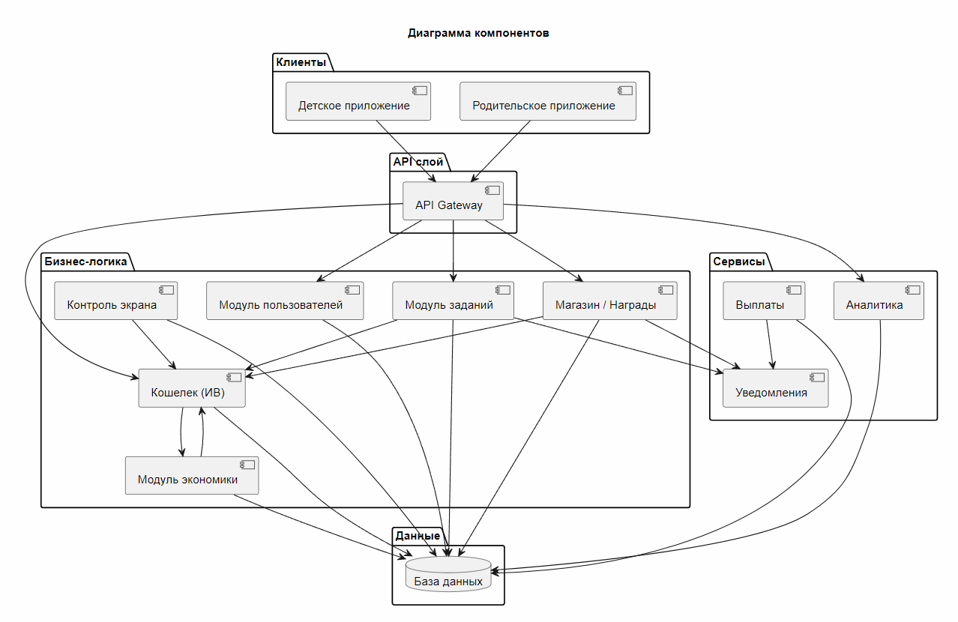
Рисунок 2 – Диаграмма компонентов
4.2.6 Основные бизнес-процессы
Мобильное приложение реализует совокупность взаимосвязанных бизнес-процессов, обеспечивающих постановку и выполнение заданий, управление игровой валютой, организацию системы поощрений и применение механизмов финансовой мотивации. Основные бизнес-процессы системы представлены на диаграммах деятельности и последовательности (рисунки 3 и 4).
1. Выполнение задания
Бизнес-процесс выполнения задания является основным механизмом начисления игровой валюты и формирования мотивации ребенка к полезной деятельности.
Процесс начинается с создания задания родителем. При формировании задания указываются его название, описание, размер вознаграждения в единицах игровой валюты, а также при необходимости срок выполнения и требования к отчету. Созданное задание сохраняется в системе и становится доступным ребенку.
Ребенок просматривает список назначенных заданий, выбирает задание и выполняет соответствующее действие. После завершения работы пользователь формирует отчет о выполнении, который может содержать текстовое описание и прикрепленные фотографии.
Отчет передается родителю для проверки. Родитель анализирует полученные материалы и принимает решение о подтверждении либо отклонении результата. В случае подтверждения система автоматически инициирует начисление установленного количества единиц игровой валюты на счет ребенка. Информация о начислении фиксируется в истории операций и становится доступной в модуле аналитики.
Таким образом, процесс выполнения задания реализует последовательность действий: создание задания, выполнение, отправка отчета, проверка результата и начисление игровой валюты.
2. Использование игровой валюты
Бизнес-процесс использования игровой валюты обеспечивает принятие ребенком самостоятельных решений о распоряжении накопленными средствами.
После начисления игровой валюты ребенок получает возможность просматривать текущий баланс, историю операций и доступные варианты использования средств. В зависимости от своих целей пользователь может принять решение о немедленном расходовании накоплений, их сохранении для достижения более крупной цели либо обмене на реальные поощрения.
При выборе варианта расходования ребенок использует модуль «Магазин» для приобретения экранного времени, разблокировки приложений или иных наград. Система проверяет достаточность средств и выполняет списание соответствующего количества единиц игровой валюты.
Если пользователь принимает решение о накоплении средств, баланс сохраняется без изменений и может быть использован в дальнейшем для достижения выбранной цели. При выборе обмена создается заявка на получение реального вознаграждения, которая передается родителю для рассмотрения и подтверждения.
Процесс использования игровой валюты формирует у ребенка навыки планирования, оценки альтернатив и рационального распределения ограниченных ресурсов.
3. Экономические механизмы
Бизнес-процесс применения экономических механизмов направлен на расширение обучающего потенциала системы и моделирование базовых финансовых ситуаций.
Система предоставляет возможность получения кредита экранного времени в случае недостатка игровой валюты. При использовании данной функции ребенку временно предоставляются дополнительные единицы игровой валюты, которые подлежат последующему возврату в соответствии с установленными правилами.
Для стимулирования активного использования накоплений может применяться механизм уменьшения части неиспользуемого баланса по заданным параметрам. Кроме того, система поддерживает создание накопительных целей и формирование общего семейного бюджета, в рамках которого несколько пользователей могут совместно накапливать средства для достижения общей цели.
Также предусмотрен механизм обмена игровой валюты на реальные денежные или материальные поощрения, предоставляемые родителями вручную. Все операции фиксируются в журнале учета выплат и отражаются в аналитических отчетах.
Использование указанных механизмов позволяет моделировать процессы накопления, кредитования, расходования и обмена ресурсов, способствуя формированию у ребенка практических навыков финансового планирования и принятия решений.
4.2.7 Диаграмма деятельности (Activity Diagram)
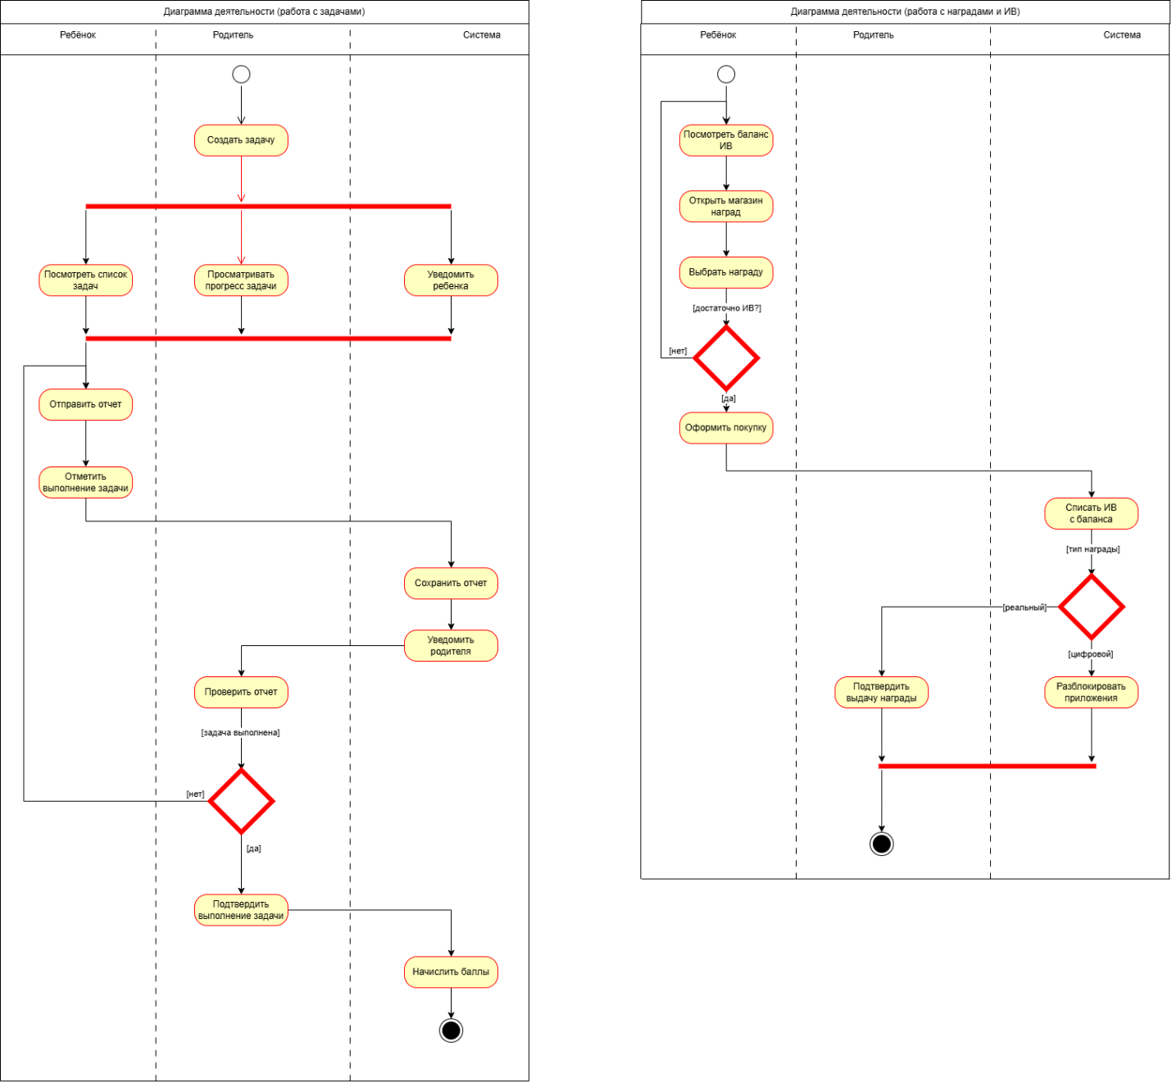
Рисунок 3 – Диаграмма деятельности
4.2.8 Диаграмма последовательности
Для отражения взаимодействия основных участников системы во времени и демонстрации цикла работы приложения нами была построена диаграмма последовательности, представленная на рисунке 4.
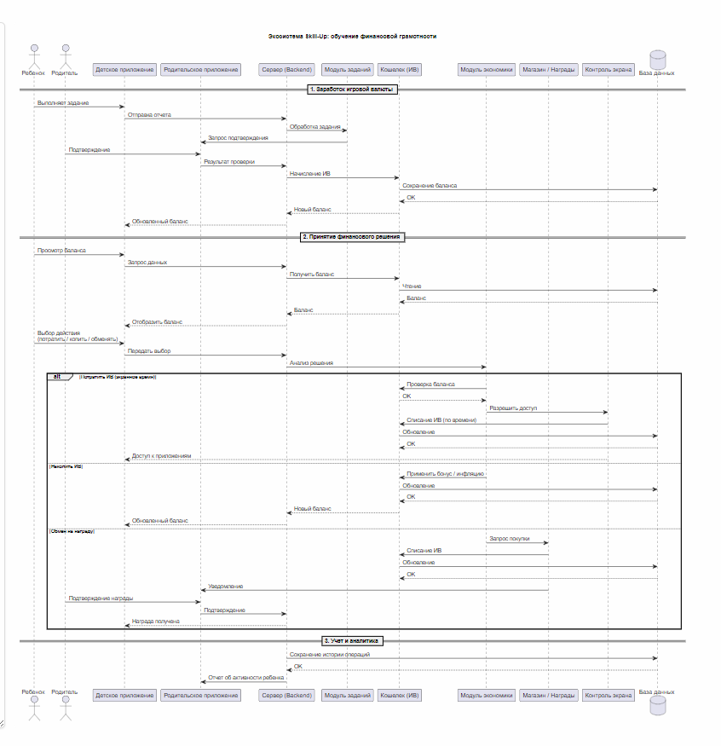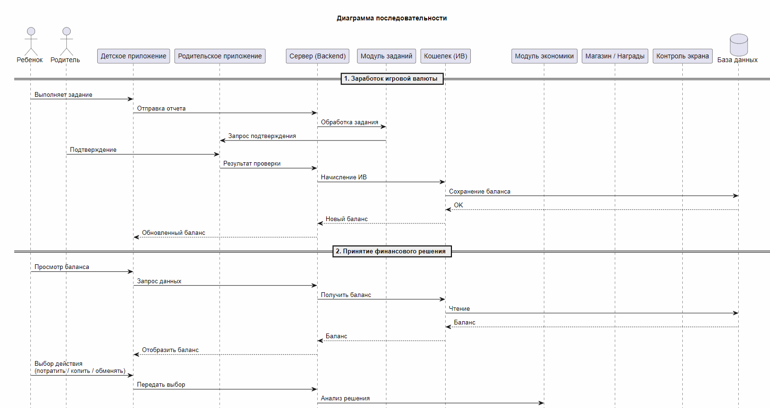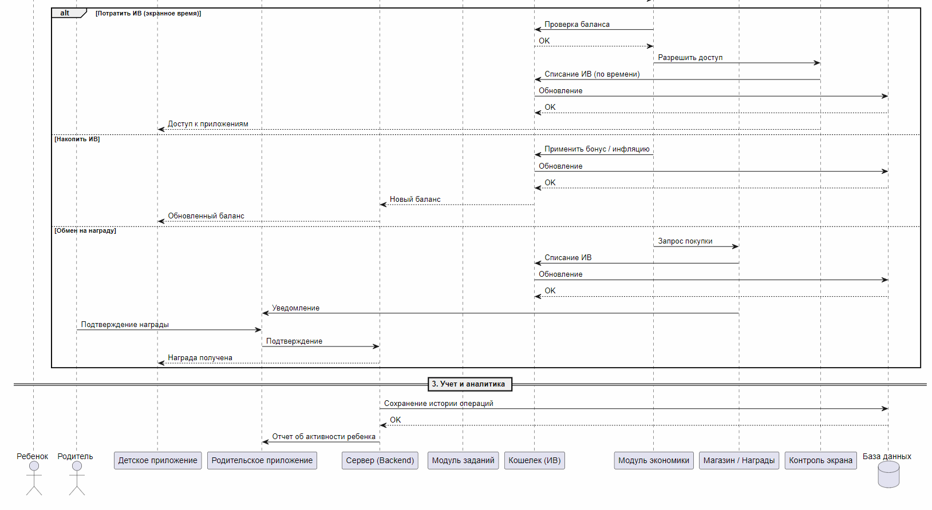
Рисунок 4 – Диаграмма последовательности
4.2.9 Требования к функциональным характеристикам
Программное средство должно обеспечивать выполнение функций, необходимых для организации управления экранным временем детей на основе экономической модели мотивации:
  - Программа должна обеспечивать регистрацию и аутентификацию пользователей, создание семейных учетных записей, добавление профилей детей и разграничение прав доступа между ролями «родитель» и «ребенок».
  - Программа должна обеспечивать создание, редактирование, назначение и удаление заданий, просмотр списка доступных заданий, отправку отчетов о выполнении и подтверждение результатов родителем.
  - Программа должна обеспечивать автоматическое начисление игровой валюты за подтвержденные задания, хранение текущего баланса, ведение истории операций, списание средств при покупке экранного времени и наград, а также проверку достаточности средств перед выполнением операций.
  - Программа должна обеспечивать приобретение экранного времени, разблокировку приложений, использование виртуальных и реальных наград, а также регистрацию заявок на получение денежных или материальных поощрений.
  - Программа должна обеспечивать учет времени использования мобильного устройства, ограничение доступа к приложениям и автоматическое предоставление доступа в пределах оплаченного времени.
  - Программа должна обеспечивать реализацию дополнительных экономических механизмов, включая накопительные цели, семейный бюджет, кредит экранного времени и механизмы изменения баланса в соответствии с установленными правилами.
  - Программа должна обеспечивать формирование статистической информации об активности пользователей, начислении и расходовании игровой валюты, выполнении заданий и использовании экранного времени.
  - Программа должна обеспечивать отправку уведомлений о создании заданий, подтверждении выполнения, изменении баланса и иных значимых событиях.
  - Программа должна обеспечивать защиту персональных данных, шифрование передаваемой информации, регистрацию событий безопасности и контроль доступа в соответствии с установленными ролями пользователей.
  - Входной информацией для программы являются регистрационные данные пользователей, параметры заданий, отчеты о выполнении, настройки стоимости наград, сведения о действиях пользователей и параметры экономических механизмов.
  - Выходной информацией программы являются сведения о состоянии заданий, текущем балансе игровой валюты, истории операций, статистических отчетах, уведомлениях, заявках на выплаты и параметрах доступа к приложениям.
  - Все функции программы должны выполняться автоматически на основании действий пользователей и обеспечивать сохранение целостности данных, корректность расчетов и синхронизацию информации между клиентскими приложениями и серверной частью системы.

4.3. Требования к надежности
Мобильное приложение должно обеспечивать устойчивое и корректное функционирование при штатных условиях эксплуатации, а также сохранять целостность данных пользователей при возникновении сбоев и нештатных ситуаций.
Система должна обеспечивать доступность основных функций, включая регистрацию и авторизацию пользователей, создание и выполнение заданий, начисление и списание игровой валюты, управление экранным временем, работу магазина наград и формирование аналитических отчетов. При выполнении операций не допускается потеря или искажение данных о пользователях, балансе игровой валюты, заданиях и истории транзакций.
При временной потере сетевого соединения клиентское приложение должно корректно уведомлять пользователя о невозможности выполнения операций и обеспечивать повторную синхронизацию данных после восстановления доступа к сети. При возникновении ошибок серверной части система должна предотвращать частичное выполнение критических операций, связанных с начислением или списанием игровой валюты.
Программное средство должно обеспечивать автоматическое восстановление работоспособности после перезапуска приложения или серверных компонентов. Все критические события и ошибки должны регистрироваться в журнале для последующего анализа и устранения причин возникновения неисправностей.
Среднее время восстановления работоспособности после отказа не должно превышать 1 часа. Вероятность потери пользовательских данных вследствие программного сбоя не допускается. Коэффициент доступности серверной части системы должен составлять не менее 99 % в месяц.
4.4. Условия эксплуатации
Мобильное приложение предназначено для эксплуатации на персональных мобильных устройствах пользователей в бытовых условиях.
Клиентская часть системы должна функционировать на смартфонах и планшетах под управлением операционных систем Android версии 10.0 и выше и iOS версии 15.0 и выше. Для работы приложения требуется наличие установленного подключения к сети Интернет посредством Wi-Fi или мобильной передачи данных.
Эксплуатация системы осуществляется пользователями без специальной технической подготовки. Интерфейс приложения должен быть интуитивно понятным и обеспечивать возможность работы как для взрослых пользователей, так и для детей.
Серверная часть системы размещается в облачной инфраструктуре и функционирует круглосуточно. Обслуживание серверных компонентов осуществляется техническими специалистами разработчика.
Приложение должно сохранять работоспособность при стандартных параметрах окружающей среды, предусмотренных производителями мобильных устройств, и не предъявлять дополнительных требований к условиям хранения и эксплуатации оборудования.
4.5. Требования к составу и параметрам технических средств
Для функционирования клиентской части системы требуется мобильное устройство, соответствующее следующим минимальным характеристикам:
- процессор с тактовой частотой не менее 1,8 ГГц;
- оперативная память не менее 3 ГБ;
- свободное место во внутренней памяти не менее 200 МБ;
- дисплей с разрешением не ниже 1280 × 720 пикселей;
- доступ к сети Интернет;
- встроенная камера для загрузки фотоотчетов о выполнении заданий.
Для работы серверной части системы должны использоваться вычислительные ресурсы, обеспечивающие размещение прикладного сервера, базы данных и сервисов хранения файлов. Минимальная конфигурация серверной инфраструктуры включает:
- не менее 4 виртуальных процессорных ядер;
- не менее 8 ГБ оперативной памяти;
- не менее 100 ГБ дискового пространства;
- постоянное подключение к сети Интернет с возможностью круглосуточного доступа.
Допускается использование облачных платформ, обеспечивающих масштабирование вычислительных ресурсов в зависимости от количества пользователей системы.
4.6. Требования к информационной и программной совместимости
Система должна обеспечивать совместимость с операционными системами Android и iOS, а также корректное взаимодействие с серверной частью по протоколу HTTPS с использованием REST API.
В качестве системы управления базами данных должна использоваться PostgreSQL. Серверная часть приложения должна быть реализована на платформе Node.js. Для хранения пользовательских медиафайлов допускается использование облачных сервисов объектного хранения.
Система должна обеспечивать взаимодействие со стандартными API мобильных операционных систем, предназначенными для контроля экранного времени, отправки push-уведомлений и работы с камерой устройства.
Обмен данными между клиентской и серверной частями должен осуществляться в формате JSON в кодировке UTF-8. Все компоненты системы должны использовать единые правила идентификации пользователей, представления дат и времени и обработки транзакций игровой валюты.
4.7. Требования к защите информации
Система должна обеспечивать защиту персональных данных пользователей, включая сведения об учетных записях, истории активности, финансовых операциях и загружаемых медиафайлах.
Передача данных между клиентскими приложениями и сервером должна осуществляться по защищенному протоколу HTTPS с использованием актуальных криптографических алгоритмов. Пароли пользователей должны храниться только в виде криптографических хешей без возможности восстановления исходного значения.
В системе должна быть реализована ролевая модель разграничения доступа, обеспечивающая разделение полномочий между родителями и детьми. Пользователи должны иметь доступ только к информации и функциям, предусмотренным их ролью.
Система должна обеспечивать регистрацию событий, связанных с авторизацией, изменением баланса игровой валюты, подтверждением заданий и оформлением заявок на выплаты. Журналы событий должны использоваться для контроля корректности работы системы и расследования инцидентов.
При хранении и обработке персональных данных должны соблюдаться требования законодательства Российской Федерации, включая положения Федерального закона № 152-ФЗ «О персональных данных».

5. ТРЕБОВАНИЯ К ПРОГРАММНОЙ ДОКУМЕНТАЦИИ
5.1. Состав программной документации
В процессе разработки мобильного приложения должна быть подготовлена и передана заказчику комплектная программная документация, обеспечивающая разработку, внедрение, эксплуатацию и сопровождение программного продукта.
В состав программной документации входят:
- техническое задание;
- архитектурное описание системы;
- руководство пользователя;
- API-документация;
- протоколы тестирования.
Техническое задание определяет назначение программного средства, состав требований и порядок выполнения работ. Архитектурное описание содержит сведения о структуре системы, используемых технологиях, взаимодействии компонентов и логической организации данных. Руководство пользователя включает описание установки, настройки и эксплуатации приложения для ролей родителя и ребенка. API-документация предназначена для описания программных интерфейсов взаимодействия между клиентской и серверной частями системы. Протоколы тестирования фиксируют результаты функциональных, интеграционных, нагрузочных и приемочных испытаний.
5.2. Требования к оформлению документации
Программная документация должна быть оформлена в соответствии с требованиями Единой системы программной документации (ЕСПД), включая стандарты серии ГОСТ 19.
Состав, содержание и правила оформления документов должны соответствовать действующим нормативным документам, в том числе ГОСТ 19.101–77 «Виды программ и программных документов», ГОСТ 19.102–77 «Стадии разработки», ГОСТ 19.103–77 «Обозначение программ и программных документов», ГОСТ 19.104–78 «Основные надписи» и ГОСТ 19.201–78 «Техническое задание. Требования к содержанию и оформлению».
Документация должна быть подготовлена в электронном виде в форматах DOCX и PDF. Все документы должны содержать нумерацию разделов и страниц, а также единообразное оформление таблиц, рисунков и приложений.

6. ТЕХНИКО-ЭКОНОМИЧЕСКИЕ ПОКАЗАТЕЛИ
6.1. Экономическая эффективность
Внедрение мобильного приложения направлено на повышение эффективности организации семейного взаимодействия и снижение временных затрат родителей на контроль использования детьми цифровых устройств.
Использование системы позволяет сократить время, затрачиваемое на постановку задач, учет выполненных действий и принятие решений о предоставлении экранного времени. Автоматизация указанных процессов обеспечивает снижение количества конфликтных ситуаций между родителями и детьми за счет внедрения прозрачной и заранее определенной системы правил.
Дополнительный экономический эффект достигается за счет возможности масштабирования программного продукта и его использования в рамках коммерческой SaaS-модели.
6.2. Планируемая нагрузка
Система должна обеспечивать устойчивую работу при количестве одновременно обслуживаемых пользователей, соответствующем не менее 100 000 семейных учетных записей.
Архитектура системы должна предусматривать горизонтальное и вертикальное масштабирование серверной инфраструктуры без изменения прикладной логики.
6.3. Показатели производительности
Время отклика системы при выполнении основных пользовательских операций, включая авторизацию, загрузку заданий, начисление игровой валюты и формирование отчетов, не должно превышать 2 секунд при штатной нагрузке.
Обработка критических транзакций, связанных с изменением баланса игровой валюты, должна выполняться атомарно и обеспечивать сохранение целостности данных.
6.4. Показатели доступности
Коэффициент доступности серверной части системы должен составлять не менее 99,5 % календарного времени в месяц, за исключением периодов проведения регламентных работ, заранее согласованных с заказчиком.

7. СТАДИИ И ЭТАПЫ РАЗРАБОТКИ
Разработка мобильного приложения осуществляется поэтапно в соответствии с требованиями ГОСТ 19.102–77. Основные этапы разработки, сроки выполнения и ожидаемые результаты приведены в таблице 2.
Таблица 2 – Стадии и этапы разработки
Этап разработки | Срок выполнения | Результаты
Этап 1 — MVP | III квартал 2026 г. | Реализация базовой версии системы, включающей модуль управления пользователями, модуль заданий, кошелек игровой валюты и базовый механизм контроля экранного времени
Этап 2 — Магазин | IV квартал 2026 г. | Реализация магазина наград, механизма обмена игровой валюты и базовых функций монетизации
Этап 3 — Геймификация | 2027 г. | Внедрение экономических механизмов, включая кредит экранного времени, накопительные цели, семейный бюджет и дополнительные элементы финансовой мотивации
Этап 4 — Масштабирование | 2028 г. | Интеграция интеллектуальной проверки заданий, развитие аналитики и реализация B2B-интеграций с образовательными и финансовыми сервисами
8. ПОРЯДОК КОНТРОЛЯ И ПРИЕМКИ
8.1 Виды испытаний
Приемка программного средства осуществляется на основании результатов испытаний, проводимых с целью подтверждения соответствия разработанного программного продукта требованиям настоящего технического задания.
В процессе приемки должны быть проведены следующие виды испытаний.
Функциональные испытания предназначены для проверки реализации всех функций, предусмотренных техническим заданием. В ходе испытаний проверяется корректность регистрации и авторизации пользователей, создание и выполнение заданий, подтверждение результатов, начисление и списание игровой валюты, работа магазина наград, управление экранным временем, формирование аналитических отчетов и функционирование системы уведомлений.
Интеграционные испытания предназначены для проверки корректного взаимодействия между клиентскими приложениями, серверной частью, базой данных и внешними интерфейсами операционных систем мобильных устройств.
Испытания надежности проводятся для подтверждения устойчивой работы приложения, сохранности данных и корректного восстановления функционирования после сбоев.
Приемочные испытания выполняются представителями заказчика и направлены на окончательное подтверждение соответствия программного средства требованиям настоящего технического задания.
Испытания проводятся на тестовой версии системы в условиях, максимально приближенных к реальной эксплуатации, с использованием контрольных сценариев, охватывающих основные бизнес-процессы приложения.
8.2 Критерии приемки
Основанием для приемки программного средства является подтверждение наличия и корректного функционирования всех основных функций, предусмотренных настоящим техническим заданием.
Программное средство считается принятым при выполнении следующих условий:
- реализованы все функциональные модули, указанные в разделе 4.2;
- обеспечена корректная работа основных пользовательских сценариев;
- результаты испытаний подтверждают соответствие функциональных возможностей требованиям технического задания;
- отсутствуют критические ошибки, препятствующие эксплуатации системы;
- подготовлен и передан полный комплект программной документации.
Основным критерием приемки является успешное выполнение контрольных сценариев, подтверждающих наличие следующих возможностей:
- регистрация и авторизация пользователей;
- создание семейной группы и профилей детей;
- создание, выполнение и подтверждение заданий;
- начисление и списание игровой валюты;
- приобретение экранного времени и наград;
- ограничение и предоставление доступа к приложениям;
- формирование статистических отчетов;
- работа системы уведомлений;
- регистрация заявок на реальные поощрения;
- обеспечение разграничения прав доступа и защиты данных.
Если все перечисленные функции реализованы и работают в соответствии с установленными требованиями, программное средство считается соответствующим техническому заданию и подлежит приемке заказчиком.
8.3 Приемочная документация
По завершении разработки и испытаний разработчик должен предоставить заказчику комплект документов, подтверждающих готовность программного средства к эксплуатации и результаты проведенных проверок.
В состав приемочной документации входят:
- техническое задание;
- архитектурное описание системы;
- руководство пользователя;
- API-документация;
- протоколы испытаний;
- акт приемки-сдачи выполненных работ.
Протоколы испытаний должны содержать перечень проверенных функций, описание выполненных тестовых сценариев, ожидаемые и фактические результаты, а также сведения о соответствии программного средства требованиям технического задания.
На основании рассмотрения представленной документации и результатов приемочных испытаний заказчик принимает решение о приемке программного средства и подписывает акт приемки-сдачи выполненных работ.

